**Instituto Tecnológico De Estudios Superiores de Monterrey**



### *Avance de proyecto 2: Requisitos funcionales y de información*

Equipo: Parallax Web Solutions

**Fecha de Entrega:**

Viernes 22 de Febrero 2019

**Segundo avance de proyecto**

**Para cada requisito: diagrama actividad, tabla del caso de de uso, casos de prueba.**

**Identificación de requisitos funcionales**

**Reglas de negocio**

* Los beneficiarios solo pueden ser personas de la comunidad Bolaños y alrededores.
* Los beneficiarios podran ser únicamente de preescolar, primaria o secundaria sin importar la edad

**Modelo Entidad Relación MER**

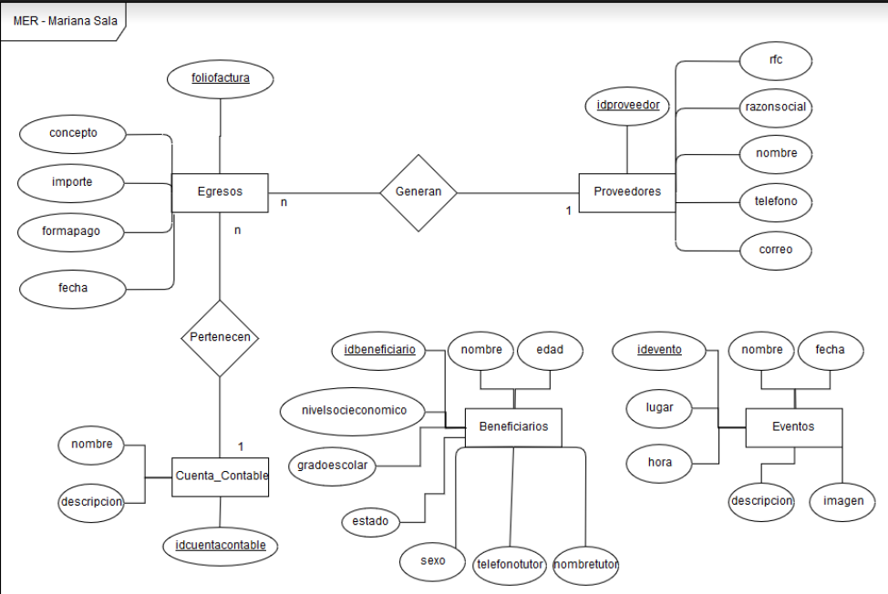

**Diccionario de Datos**

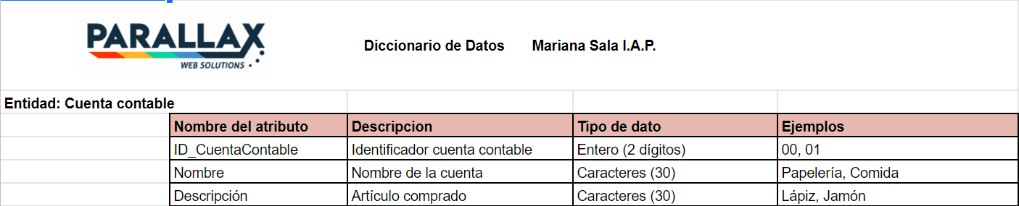

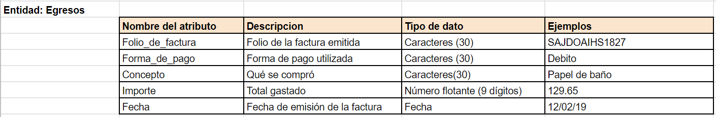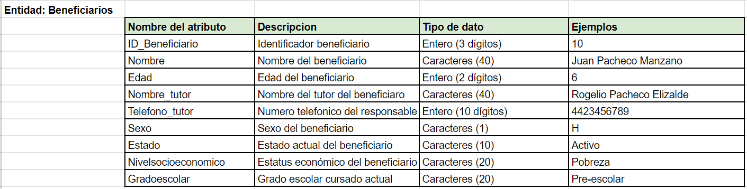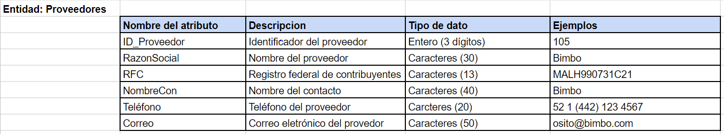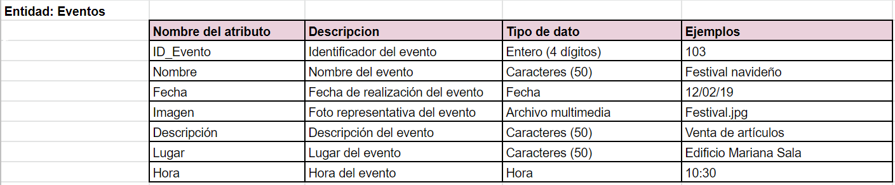

**Documentación de restricciones adicionales**

No aplica para este caso

**Modelo Relacional**

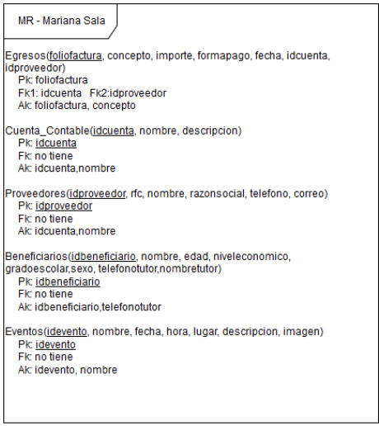

**Requisitos no Funcionales**

**Sistema:**

* Debe ser posible acceder al sistema de manera local, sin la necesidad de conexión a internet.
* Cuando se registren los egresos, el sistema podrá ser accedido simultáneamente por 2 usuarios.

**Pagina web:**

* + Ser compatible con cualquier navegador (Edge, FireFox, Chrome, Opera, etc.)
  + Contar con diseño responsivo para que sea desplegada correctamente en computadoras de escritorio y móviles

**Mapa del Sitio**

**Plan de Comunicación**

* Como tal los interesado serían la administradora, los usuarios que visitan la página y los profesores.
* La comunicación con la administradora es por medio de juntas , mensaje de texto y diagramas para mayor entendimiento
* No hay un plan de comunicación con usuarios
* El plan de comunicación con los profesores es mediante presentaciones y entrega de documentos

**Primer versión de Interfaz**